

KEMENTERIAN PENDIDIKAN DAN KEBUDAYAAN
UNIVERSITAS NEGERI YOGYAKARTA
FAKULTAS TEKNIK
Alamat : Kampus Karangmalang, Yogyakarta, 55281
Telp. (0274) 586168 psw. 276,289,292 (0274) 586734 Fax. (0274) 586734
website : http://ft.uny.ac.id e-mail: ft@uny.ac.id ; teknik@uny.ac.id

No : 1111/UN34.15/PP/2012 40914
Lamp : -
Hal : Permohonan Praktek Kerja
Mahasiswa FT UNY

Yth direktur PT. paper tech
sanggrahan gatak no.23 desa mungkid, magelang
jawa tengah

Dengan hormat disampaikan permohonan untuk memperoleh kesempatan Praktek Industri yang merupakan salah satu program Fakultas Teknik (FT) Universitas Negeri Yogyakarta, bagi orang mahasiswa kami sebagai berikut :

No. | Nama | No. Mhs. | Pembimbing | Program Studi
1 | Slamet Tri Wibowo | 07518244006 |  | Pendidikan Teknik Mekatronika - S1

di Perusahaan/Industri yang Bapak/Ibu pimpin. Penempatan mahasiswa tersebut diharapkan selama bulan ( Jam Praktik), bila mungkin dimulai tanggal 6 februari 2012 sampai dengan 21 maret 2012

Kemudian atas perhatian dan bantuan Bapak/Ibu, kami ucapkan terimakasih.

a.n.Dekan
Wakil Dekan I,
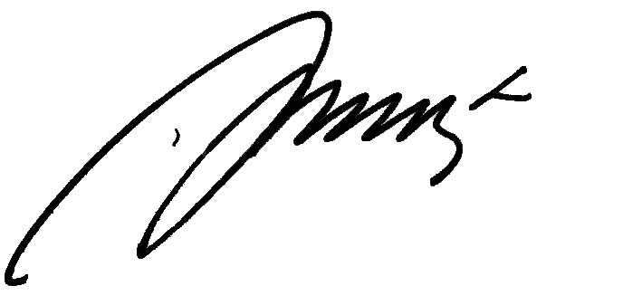

Dr. Sunaryo Soenarto
NIP. 19560630 198601 1 001

40914,56528

